Chuyên đề “Tổ chức dạy học Hoạt động trải nghiệm
tiết Sinh hoạt dưới cờ” Cấp Thị xã
Năm học 2022-2023

Thực hiện Kế hoạch số 708/PGD&ĐT-GDTH ngày 20 tháng 10 năm 2022 của Phòng Giáo dục và đào tạo Thị xã Mỹ Hào về việc Tổ chức Tập huấn, sinh hoạt chuyên môn các môn học và hoạt động trải nghiệm năm học 2022-2023 đợt 1. Được sự phân công của PGD &ĐT Thị xã Mỹ Hào, ngày 7/11/2022 Trường Tiểu học Nhân Hòa đã tổ chức buổi chuyên đề Tổ chức dạy học Hoạt động trải nghiệm tiết Sinh hoạt dưới cờ với chủ đề “Tham gia các hoạt động chào mừng ngày Nhà giáo Việt Nam 20 - 11”.
Rất vinh dự cho trường được đón đồng chí Nguyễn Thị Lý - Chuyên viên phòng GD&ĐT Thị xã Mỹ Hào tới tham dự và chỉ đạo buổi chuyên đề. Ngoài ra trường còn được đón rất nhiều các thầy cô trong Ban giám hiệu các trường Tiểu học, các thầy cô giáo là tổ trưởng chuyên môn, các thầy cô là tổng phụ trách của các trường Tiểu học, Tiểu học và THCS Hưng Long về dự.
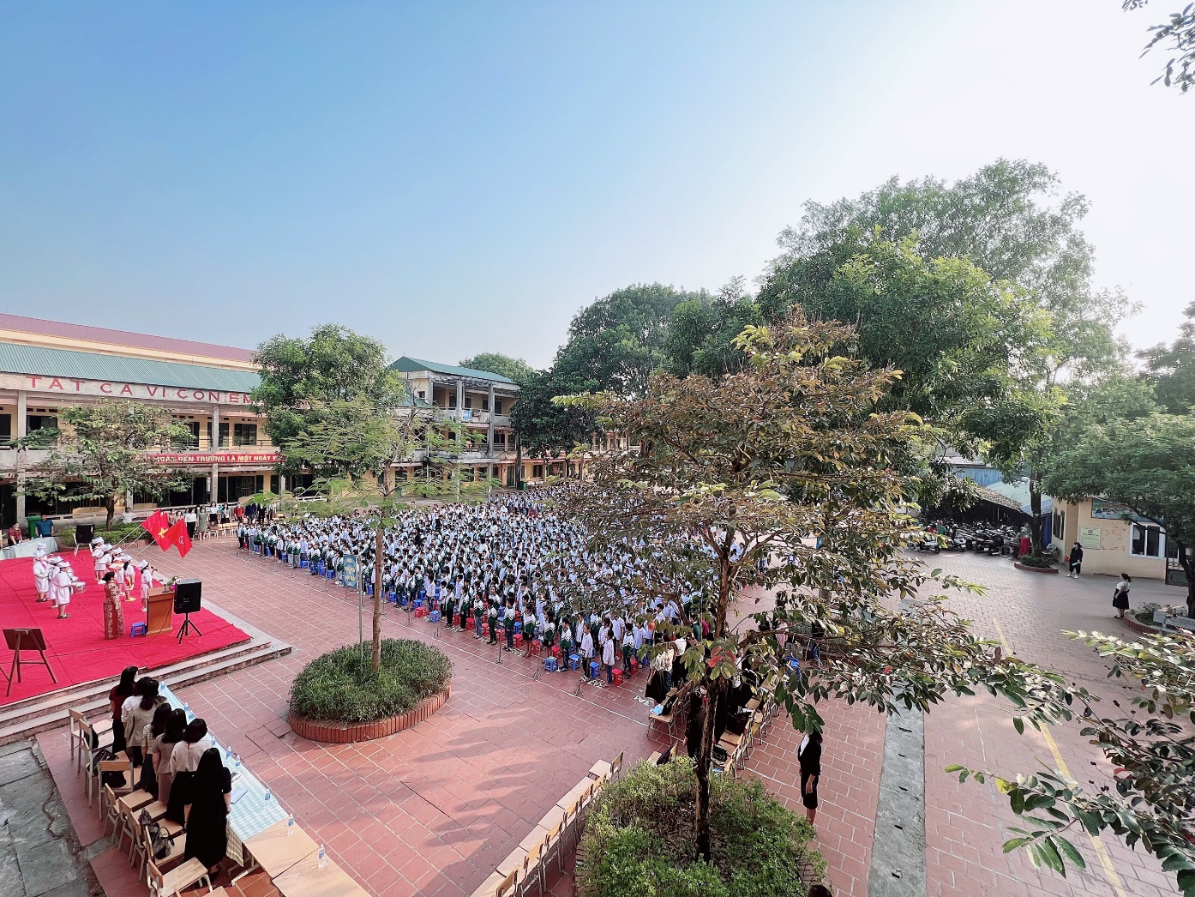
Buổi sinh hoạt dưới cờ đã giúp các em học sinh hiểu được ý nghĩa của ngày 20/11. Đồng thời đây cũng là dịp để các em bày tỏ tình cảm của mình đến các thầy cô thông qua các hoạt động vô cùng bổ ích và thiết thực như: Làm thiệp, vẽ tranh, biểu diễn các tiết mục văn nghệ… Dưới sự hướng dẫn của cô Tổng phụ trách Nguyễn Thị Thu Quyên, các em đã thực sự có một buổi sinh hoạt ý nghĩa và qua đó cũng giúp các em rèn luyện được rất nhiều kĩ năng như: kĩ năng giao tiếp, kĩ năng làm việc nhóm, kĩ năng thuyết trình nói trước đám đông, kĩ năng quan sát, biểu diễn trên sân khấu… Buổi Sinh hoạt dưới cờ thực sự lôi cuốn các em học sinh. Những ánh mắt chăm chú dõi theo trong từng hoạt động đủ thấy buổi Sinh hoạt dưới cờ thật sự trở thành món ăn tinh thần của các em vào mỗi sáng thứ hai hàng tuần.
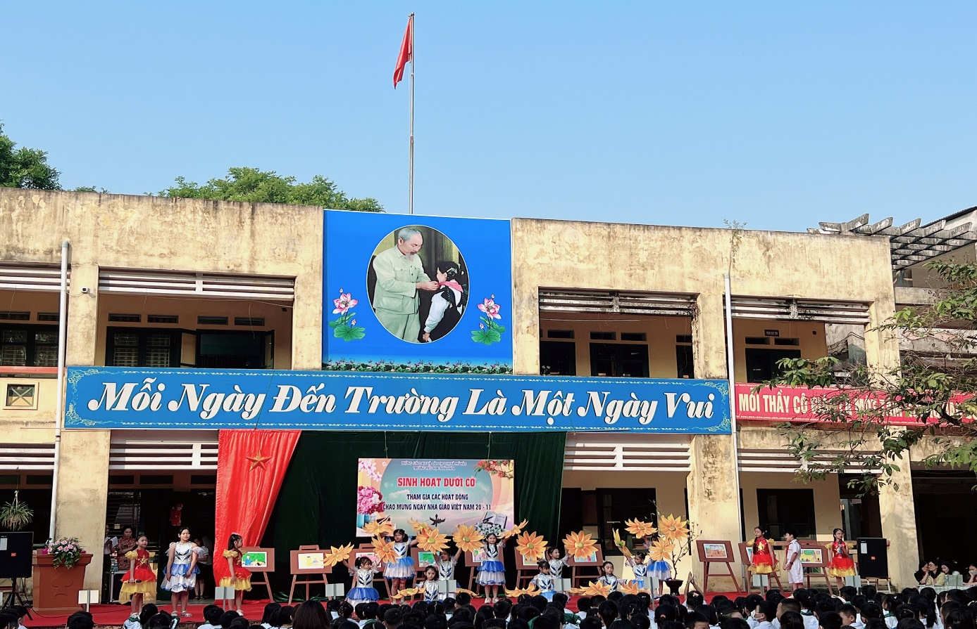
Sau buổi sinh hoạt dưới cờ, các đồng chí cán bộ quản lí, tổ trưởng, tổ phó chuyên môn và các đồng chí giáo viên là Tổng phụ trách các trường Tiểu học đã có một buổi thảo luận sôi nổi trao đổi một số nội dung liên quan đến tiết Sinh hoạt dưới cờ. Đây thực sự là một buổi sinh hoạt chuyên môn sâu rộng giúp các đồng chí giáo viên là Tổng phụ trách trong toàn Thị xã được chia sẻ những thuận lợi, khó khăn trong tiết Sinh hoạt dưới cờ, được học hỏi rất nhiều kinh nghiệm quý giá từ các đồng nghiệp. Buổi sinh hoạt chuyên môn đã kết thúc trong bầu không khí ấm áp và được đánh giá cao về tính hiệu quả từ các đồng chí tham gia buổi chuyên đề.
Dưới đây là một số hình ảnh tại buổi sinh hoạt chuyên môn:

